Интерактивная Конституция Российской Федерации. Как пользоваться?
При загрузке презентации открывается главное меню.
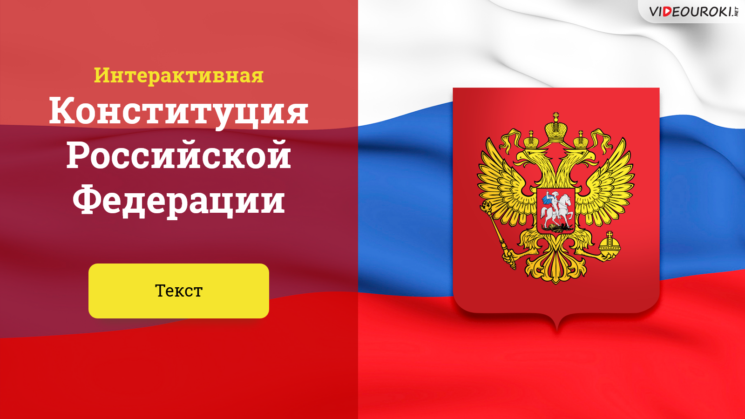Для того чтобы перейти к тексту Конституции, необходимо навести курсор мыши на кнопку «Текст» и нажать левую кнопку мыши.
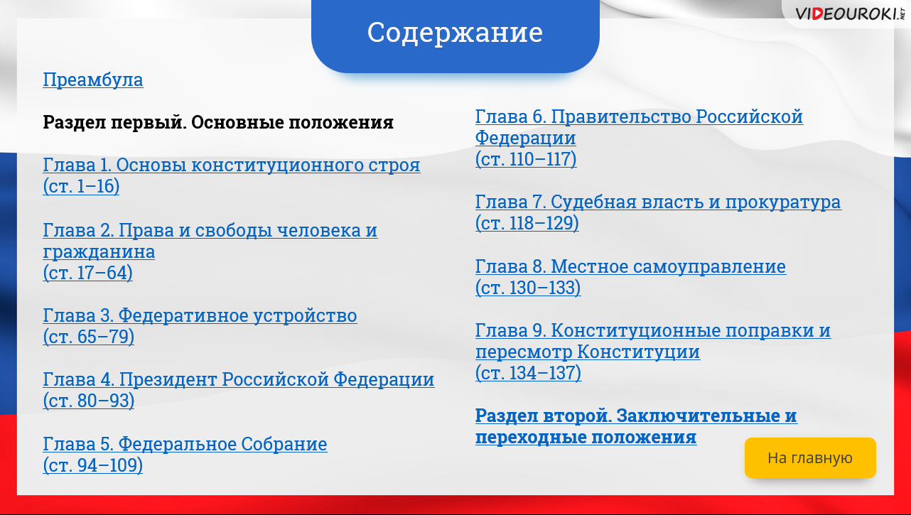После запуска игры вы попадёте в раздел «Содержание», в котором сможете выбрать необходимые для изучения главы Конституции.
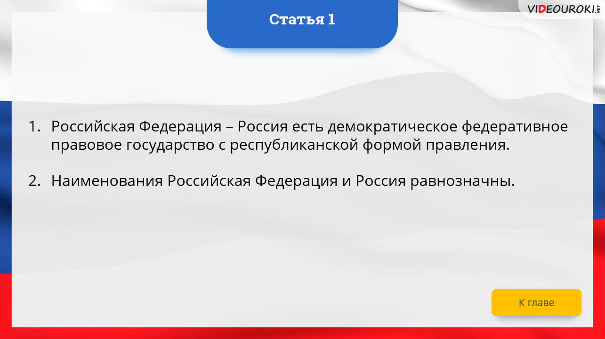Перейдя в раздел «Глава», вы сможете выбрать для просмотра необходимые вам статьи. Для того чтобы вернутся обратно в раздел «Глава», необходимо нажать на кнопку «К главе».
!!!ВНИМАНИЕ!!!!
Для корректного отображения презентации может понадобиться установка дополнительных шрифтов. Все они находятся в скачанном вами архиве, в папке «Шрифты».
Для того чтобы установить нужные шрифты, необходимо:
- Открыть папку .
- Выбрать необходимый вам шрифт, навести на него курсор и нажать на левую кнопку мыши.
